**韩淑婷周报**

目录

一 第一周2019年9月29日 2

1 论文研究 2

2 Linux学习 4

二、第二周2019年10月6日 5

1 论文研究 5

三、第三周2019年10月13日 7

1 论文研究 7

四、第四周2019年10月20日 9

1 实验进展 9

五、第五周2019年10月27日 10

1 实验方面 10

1 其他方面 11

六、第六周2019年11月3日 12

1 实验方面 12

2 论文方面 12

3 其他方面 13

七、第七周2019年11月10日 14

1讨论班前和后 14

2 读书和准备考试 14

3 论文方面 14

八、第八周2019年11月17日 15

1实验数据 15

2 其他方面 16

九、第九周2019年11月24日 17

1 实验方面 17

十、第十周2019年12月1日 19

1 实验方面 19

十一、第十一周2019年12月8日 21

1 算法 21

2 测试 22

十二、第十二周2019年12月15日 23

1 算法 23

2 论文 23

十三、第十三次2019年2月15日 25

1 论文方面 25

2 学习方面 27

3 实验方面 30

十四、第十四次2019年3月15日 33

1 学习方面 33

2 论文方面 36

十五、第十五次2019年3月29日 38

1 学习方面 38

2 书面笔记 41

### 十五、第十五次2019年3月29日

## 学习方面

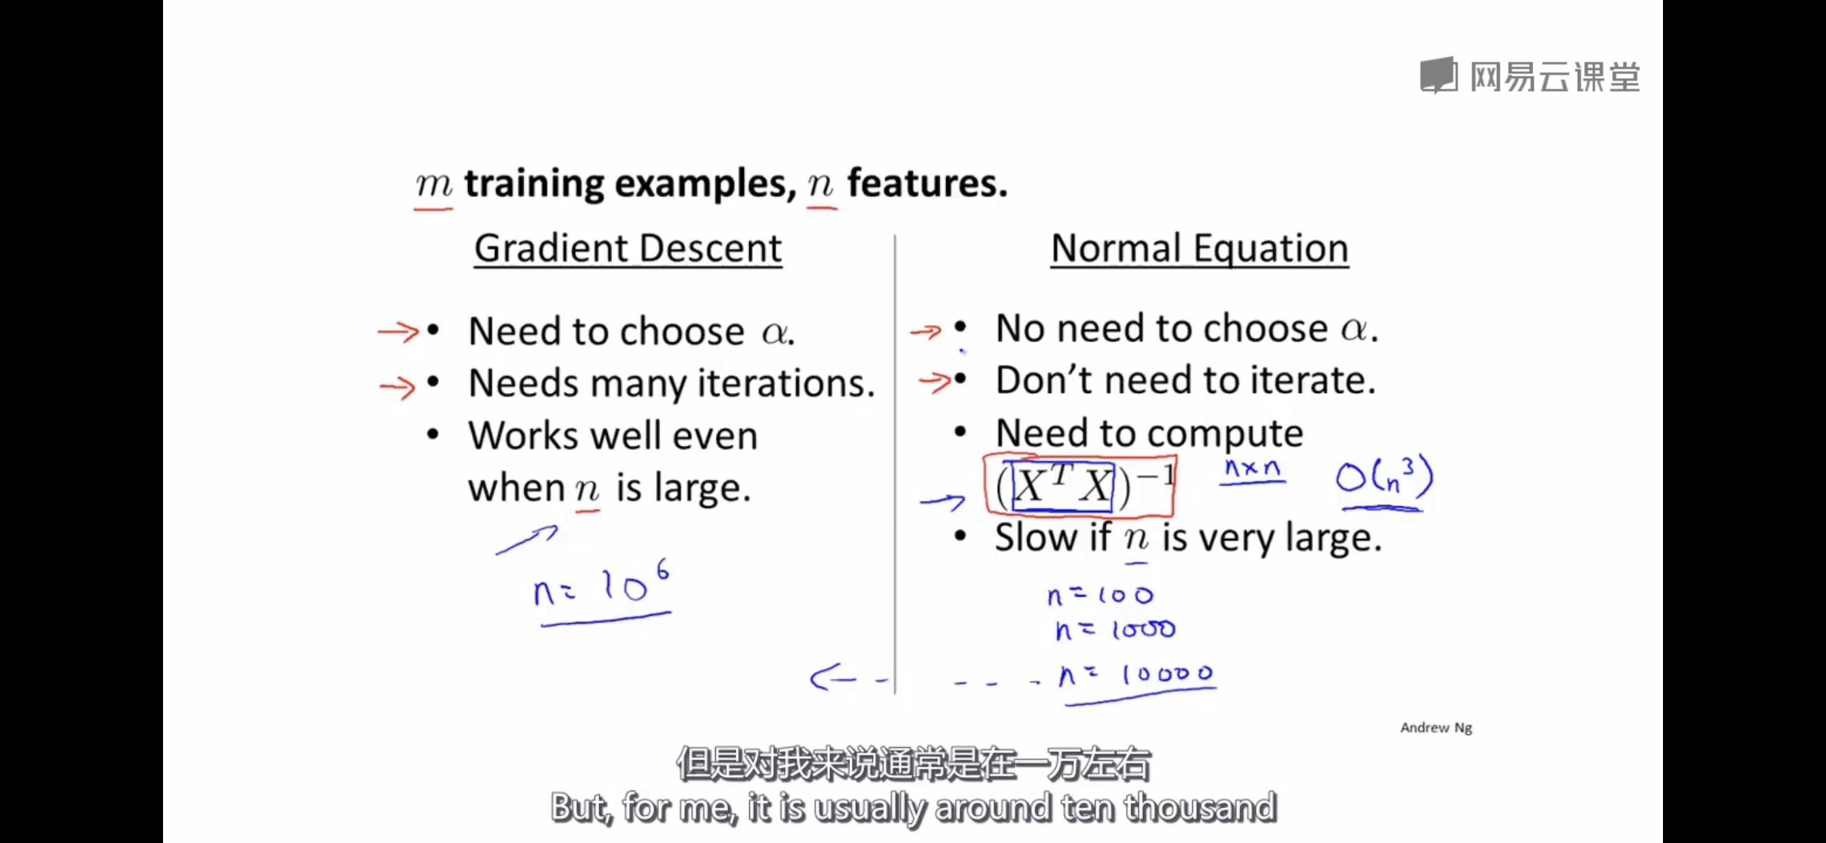

梯度下降和正规方程两种方法的优缺点：梯度下降需要选择学习率 $α$，需要得带很多次，在n值很大时候表现的比较好。正规方程不需要选择学习率 $α$ 和迭代，但由于包含复杂的矩阵计算，因此在矩阵规模大的时候效率很低。一般来说，在n小于一万时选用正规方程方法，反之选择梯度下降方法。

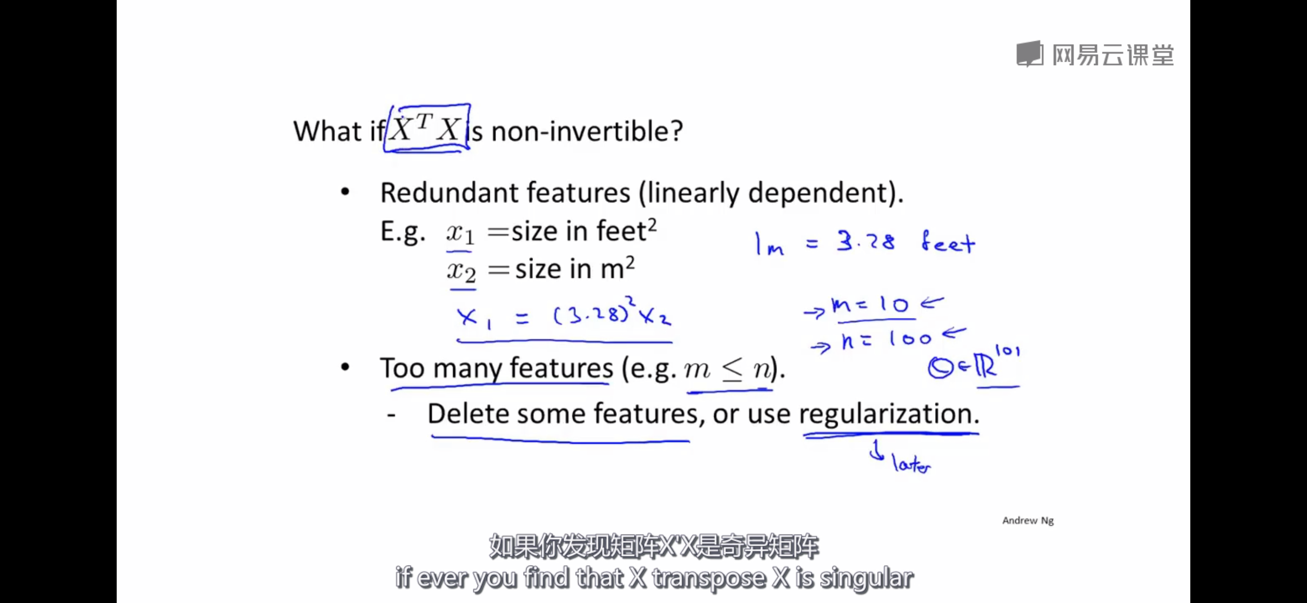

特别地，如果 $Χ^{Τ}Χ$ 是奇异矩阵(不可逆)，我们可以删去一些特征或者进行正则化。只有当特征数n远小于样本数m时，我们得到的预测函数才更有意义。

Octave编程语言基本操作：

1. % 百分号后写注释。
2. ～= 不等于。
3. ；代码末尾分号表示阻止打印输出。

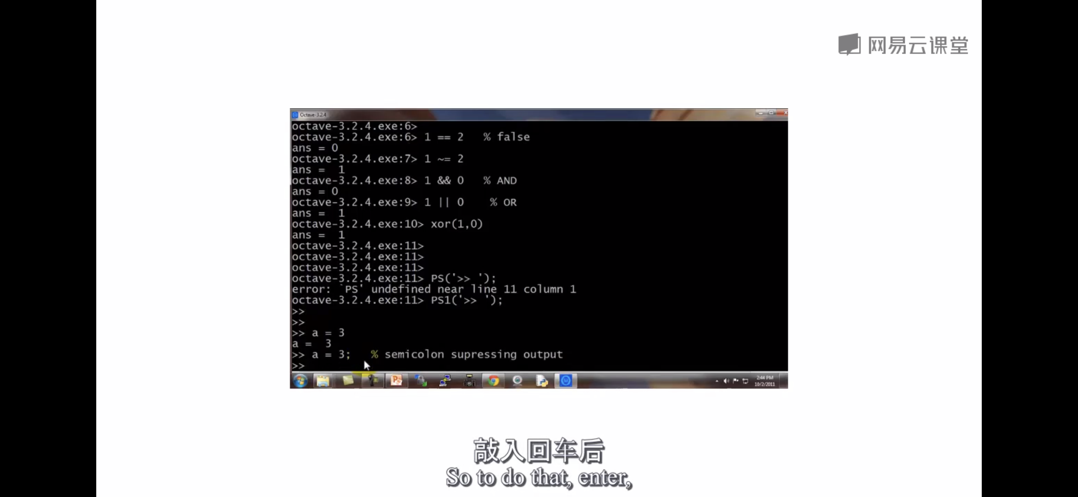

1. disp(a) 输出a
2. disp(sprintf(‘2 decimals: %0.2f’,a))保留两位小数输出a
3. format long 输出格式15位有效数字
4. format short输出格式5位有效数字

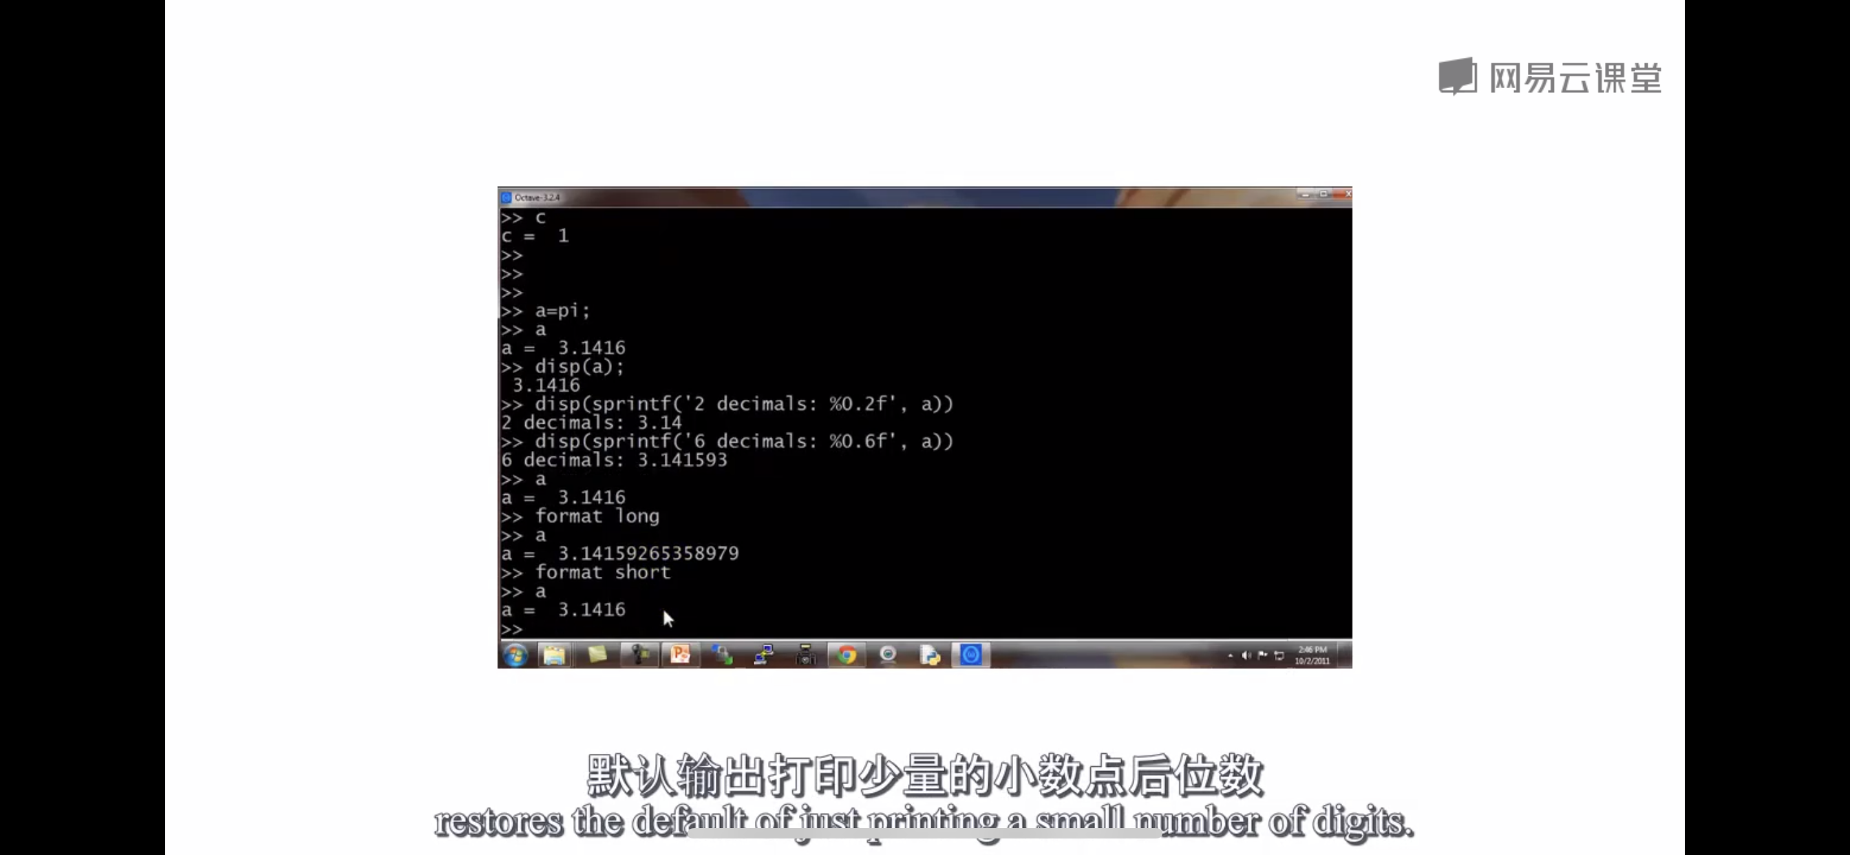

1. 矩阵的构造：
2. A=[1 2;3 4;5 6;] 每行用‘；’隔开
3. size(A) 矩阵A大小 3 2

size(A，1)矩阵A行数 3

size(A，2)矩阵A列数 2

1. length(A)矩阵A最大维度大小 3

length([1;2;3;4])列向量长度 4

1. v=1:0.2:2 从1开始每增加0.2得到一个数，直到2。

v=1.0000 1.1000 1.2000 1.3000 1.4000 1.5000 1.6000 1.7000 1.8000 1.9000 2.0000

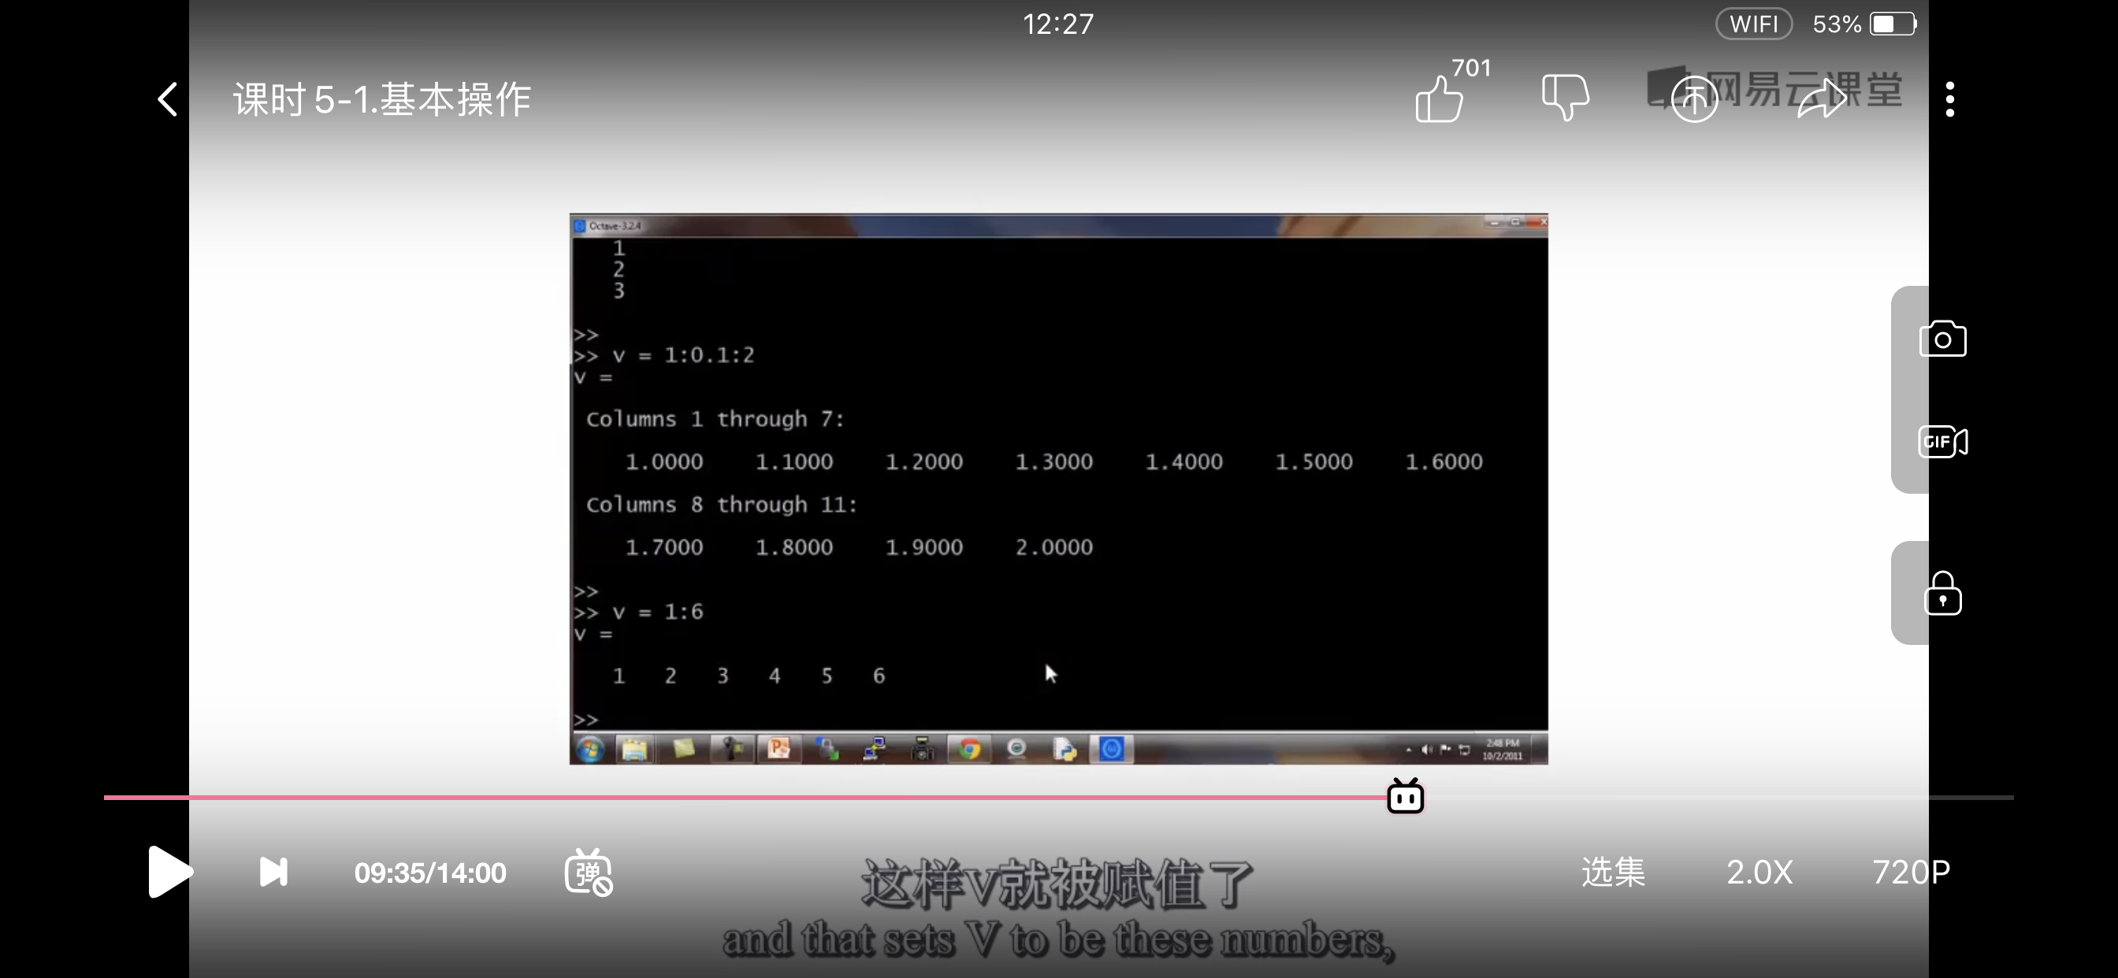

1. ones(2,3)= $\begin{matrix}1 & 1 & 1 \\ 1 & 1 & 1\end{matrix}$

zeros(1,3)= $\begin{matrix}0 & 0 & 0\end{matrix}$

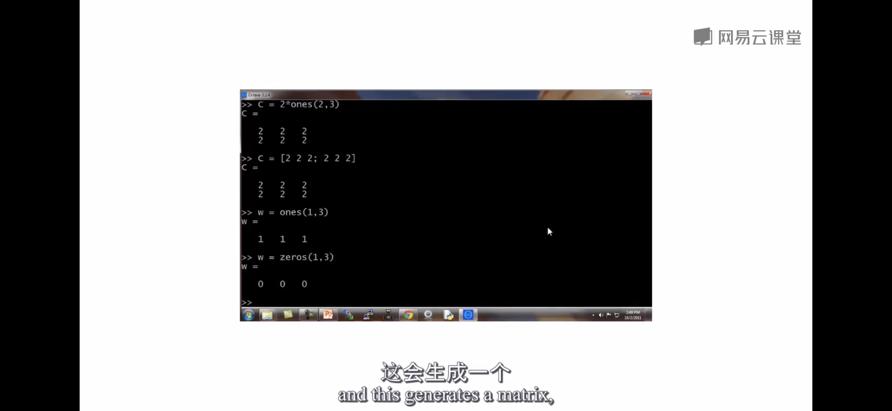

1. w=rand(3,3) 3 $×$ 3的矩阵，随机数0-1之间

w=randn(1,3) 1 $×$ 3的矩阵，正态分布(高斯分布)随机数

w=-6+sqrt(10)*(randn(1,10000)) 方差10

hist(w) 画w的高斯分布直方图，默认十份

hist(w，50)指定50等份

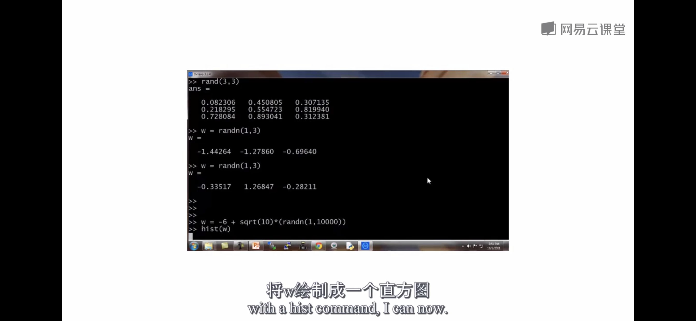

1. eye(4)生成4 $×$ 4单位矩阵。
2. help eye 查看eye命令的帮助
3. 如何传输数据：

pwd：当前所在路径

cd‘路径名’跳转到某个路径

ls 列出当前目录下的文件和目录

load 文件名 或 load（‘文件名’）数据读入

who 输出Octave当前在内存中储存的所有变量的变量名

whos 输出所有变量更详细的信息，矩阵大小、数据类型、字节等

clear 变量名 删除某个变量

v=A(1:10) 矩阵v截取矩阵A的前十行

save 文件名.dat v 把v写到文件里，二进制存储

save 文件名.txt v -ascii 存储成文本文档，或者说用ascii编码的文档

clear清除所有变量

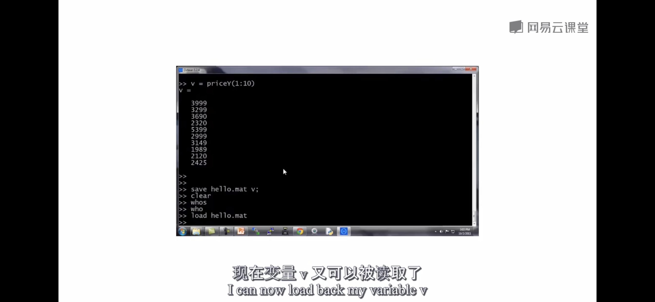

1. 如何操作数据：

A(3,2) 第三行第二列的元素

A(2,：) 第二行所有元素

A([1 3],：) 第一行和第三行的所有元素

A(：,2)=[10;11;12] 将A第二列元素重新赋值

A=[A,[100;102;103]] 在A右侧加一列列向量

A(：)把A中所有元素放进一个列向量

C=[A B]或C=[A,B] A在左边B在右边结合起来组成C

C=[A;B] A在上边B在下边结合起来组成C

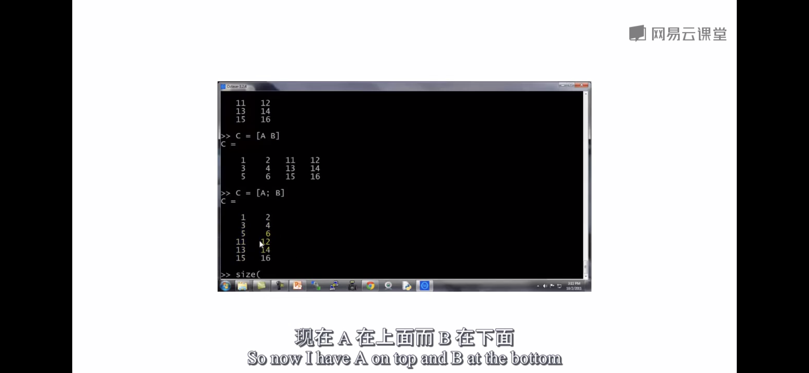

## 书面笔记

